<div align="center">

|  |  |  |
| --- | --- | --- |
| **2019** | **Report – 2019/ 5월2주** | **Seong-gu** |

</div>

**I. Plan for this week**

***Personal Research Subject***

결과정리 및 본심 논문 1차 완성

* 창의 자율 과제 계획서 제출

**II. Plan for next week**

결과정리 및 본심 논문 1차완성

**III. Response on Prof. Shin's feedback last week**

* Feature를 잘 선택 (데이터 프로세싱으로 정확도 개선)
* 잔차 활용 방법 검토
* 효율성 및 정확도 면에서 트레이드 오프 분석 설계 방안을 제기

JEET에 내는 것을 목표로 함.

**IV. Milestone**

### China data input 부분 모델링 개선

* 잔차 활용 방법 검토

**V. Reports**

* 개인연구 진행사항

이전 실험 결과에서 비교 모델들을 추가하여 다시 결과를 정리했습니다.

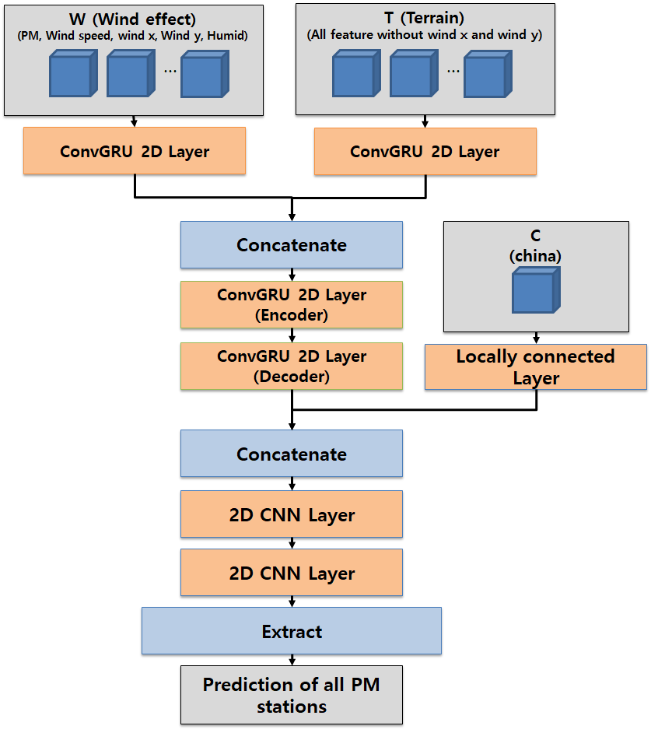

제안한 모델 (W, T, C)

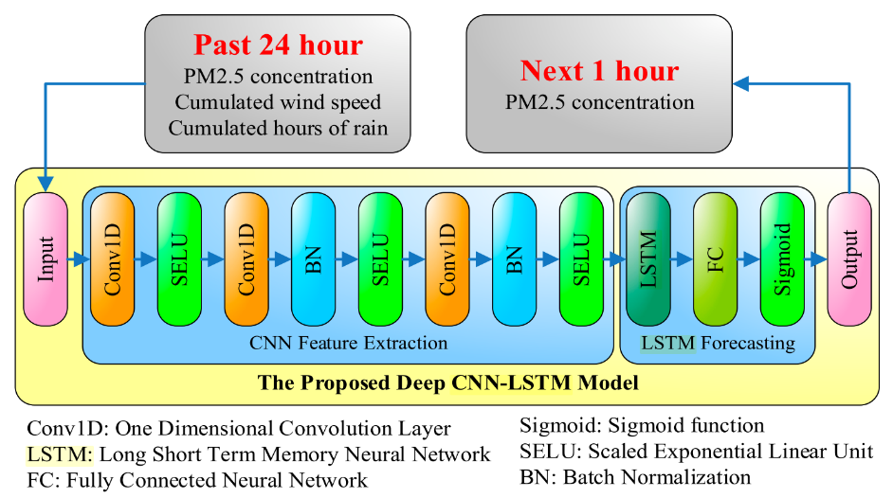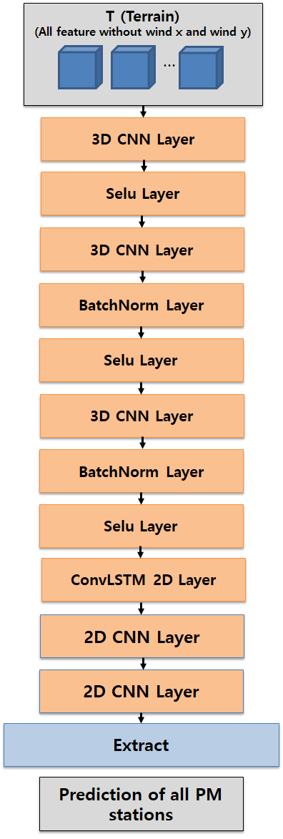

기존방법- 하나의 측정소만 미세먼지 예측 (왼쪽, 2018년 논문) -> 다수 측정소의 미세먼지 예측을 목표로 하는 본연구에 맞춰 수정한 모델(오른쪽)

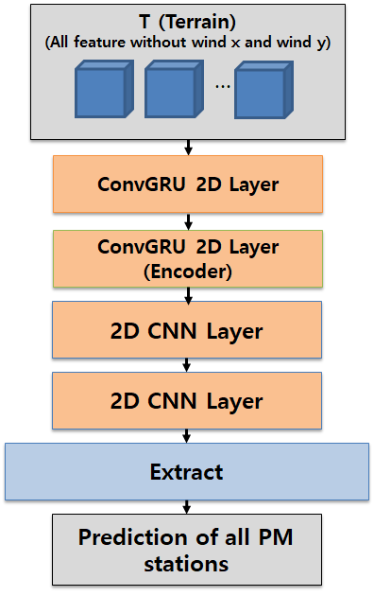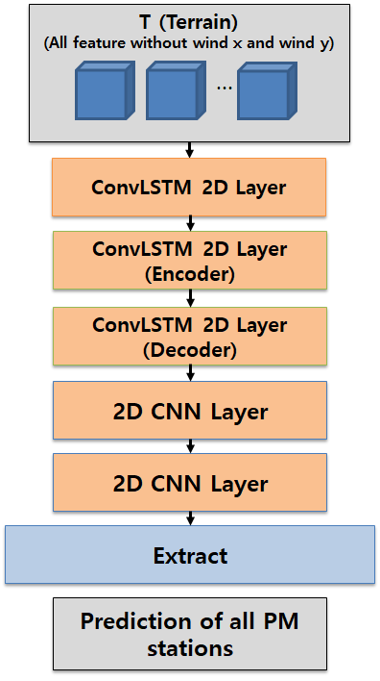

비교 모델들 (왼쪽부터 simple, ConvLSTM)

**2. 실험 결과**

**1시간 예측  
-1차-**

|  |  |  |  |  |  |
| --- | --- | --- | --- | --- | --- |
|  | T | T+W | T+W+C | 3D CNN | Follow |
| RMSE | 6.43 | 6.35 | 6.47 | 6.97 | 7.38 |
| MAE | 4.09 | 4.06 | 4.18 | 4.54 | 4.58 |
| IOA | 0.9854 | 0.9856 | 0.9851 | 0.9825 | 0.9812 |

**-2차-**

|  |  |  |  |  |  |  |
| --- | --- | --- | --- | --- | --- | --- |
|  | T(128) | T+W(128) | T+W+C(128) | T(simple) | T(ConvLSTM) | T(CNN+ConvLSTM) |
| RMSE | 6.33 | 6.25 | 6.32 | 6.36 | 6.57 | 7.05 |
| MAE | 4.08 | 4.04 | 4.11 | 4.10 | 4.30 | 4.45 |
| IOA | 0.9857 | 0.9859 | 0.9857 | 0.9856 | 0.9845 | 0.9823 |

T(128), T+W(128), T+W+C(128)은 1차에서 filter 개수를 2배로 늘린 결과로, 실험결과가 전체적으로 좋아졌음을 확인할 수 있습니다. T(simple), T(ConvLSTM), T(CNN+ConvLSTM)은 1차에서의 T의 데이터를 사용합니다.

**4시간 예측  
-1차-**

|  |  |  |  |  |  |
| --- | --- | --- | --- | --- | --- |
|  | T | T+W | T+W+C | 3D CNN | Follow |
| RMSE | 13.15 | 12.43 | 12.59 | 27.35 | 15.95 |
| MAE | 8.42 | 7.78 | 8.10 | 20.48 | 9.73 |
| IOA | 0.9260 | 0.9364 | 0.9389 | 0.1473 | 0.9071 |

**-2차-**

|  |  |  |  |  |  |  |
| --- | --- | --- | --- | --- | --- | --- |
|  | T(128) | T+W(128) | T+W+C(128) | T(simple) | T(ConvLSTM) | T(CNN+ConvLSTM) |
| RMSE | 12.84 | 12.29 | 12.60 | 12.93 | 13.15 | 14.85 |
| MAE | 8.18 | 7.74 | 8.13 | 8.22 | 8.30 | 9.10 |
| IOA | 0.9318 | 0.9406 | 0.9360 | 0.9298 | 0.9280 | 0.9056 |

**12시간 예측  
1차**

|  |  |  |  |  |  |
| --- | --- | --- | --- | --- | --- |
|  | T | T+W | T+W+C | 3D CNN | Follow |
| RMSE | 20.36 | 19.68 | 19.80 | 20.88 | 24.04 |
| MAE | 13.37 | 12.74 | 12.69 | 13.71 | 14.79 |
| IOA | 0.7525 | 0.8013 | 0.8027 | 0.7657 | 0.7707 |

**2차**

|  |  |  |  |  |  |  |
| --- | --- | --- | --- | --- | --- | --- |
|  | T(128) | T+W(128) | T+W+C(128) | T(simple) | T(ConvLSTM) | T(CNN+ConvLSTM) |
| RMSE | 20.03 |  | 19.38 | 20.96 | 20.32 | 21.81 |
| MAE | 12.86 |  | 12.29 | 13.99 | 12.99 | 14.55 |
| IOA | 0.778 |  | 0.8071 | 0.7535 | 0.7681 | 0.7504 |

**24시간 예측**

**1차**

|  |  |  |  |  |  |
| --- | --- | --- | --- | --- | --- |
|  | T | T+W | T+W+C | 3D CNN | Follow |
| RMSE | 24.73 | 23.05 | 22.70 | 23.14 | 27.58 |
| MAE | 17.20 | 16.07 | 15.84 | 15.65 | 17.47 |
| IOA | 0.6101 | 0.6482 | 0.6928 | 0.6504 | 0.6873 |

**2차**

|  |  |  |  |  |  |  |
| --- | --- | --- | --- | --- | --- | --- |
|  | T(128) | T+W(128) | T+W+C(128) | T(simple) | T(ConvLSTM) | T(CNN+ConvLSTM) |
| RMSE | 23.51 | 22.91 | 22.41 | 23.59 | 23.91 | 23.62 |
| MAE | 16.47 | 15.57 | 15.13 | 15.99 | 16.88 | 16.13 |
| IOA | 0.6236 | 0.6269 | 0.7093 | 0.6365 | 0.6293 | 0.6454 |